Politechnika Świętokrzyska
Wydział Elektrotechniki, Automatyki i Informatyki

Maciej Kujbida
Numer albumu: 092745

Tytuł pracy dyplomowej w języku polskim

Praca dyplomowa
na studiach I-go stopnia
na kierunku Informatyka

Promotor pracy dyplomowej:

doktor inżynier Mirosław Płaza
Nazwa Katedry, w której promotor jest zatrudniony
Konsultant pracy dyplomowej:

Tytuł naukowy, imię i nazwisko konsultanta

Kielce 2025

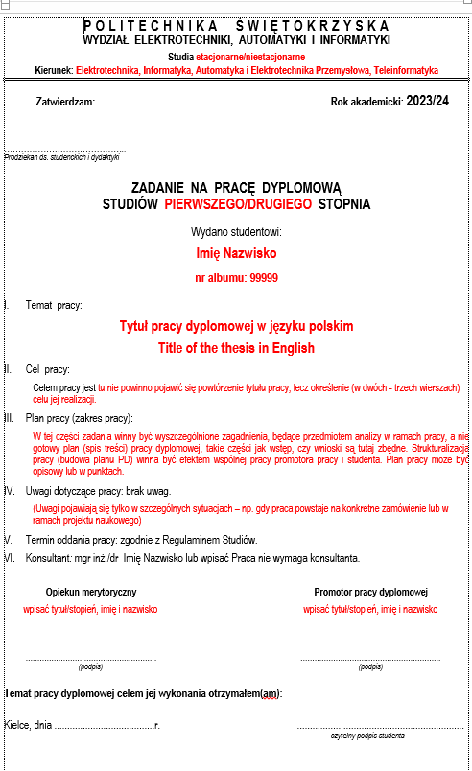

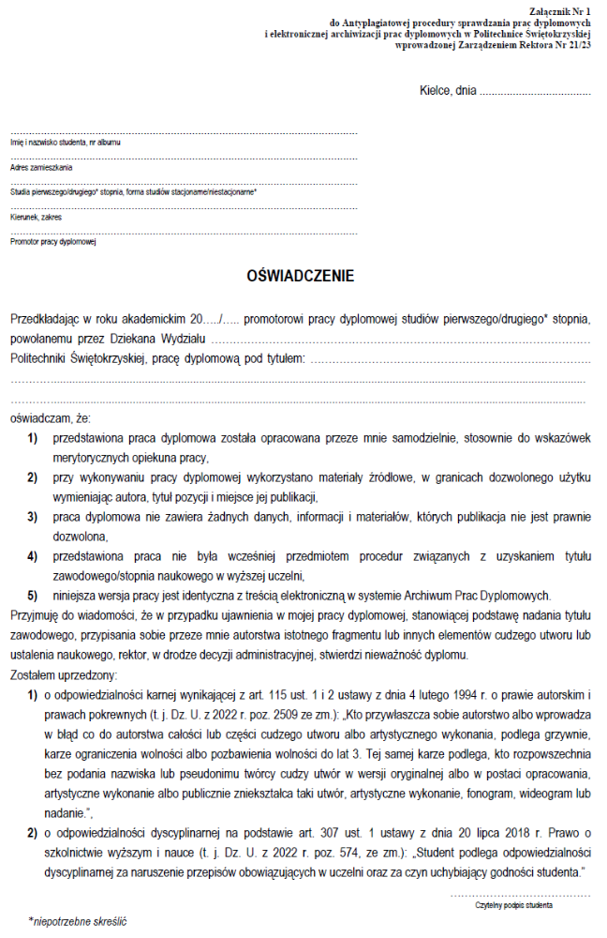

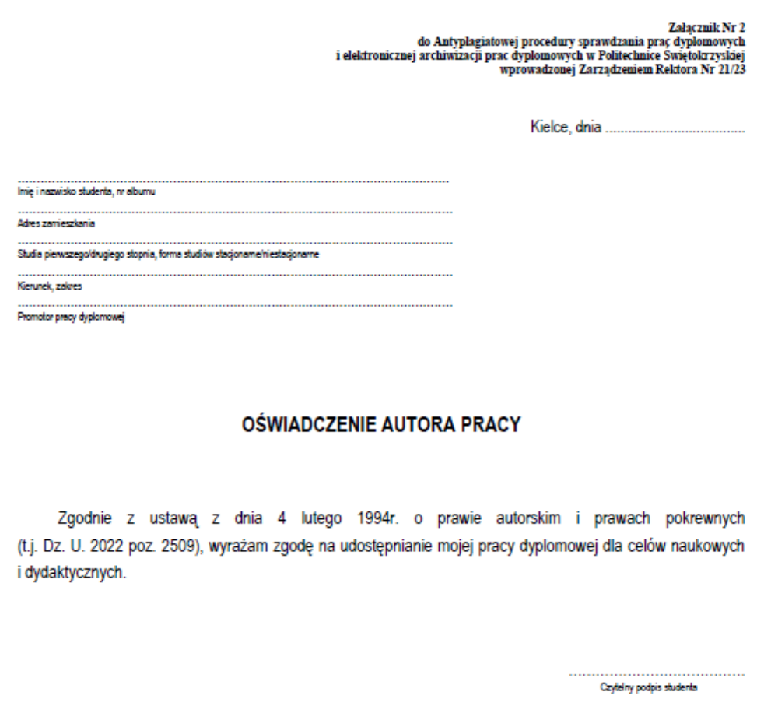

Model Robota inspekcyjnego do identyfikacji uszkodzeń w infrastrukturze kanalizacyjnej

Streszczenie

Streszczenie pracy – 4 do 10 wierszy

Słowa kluczowe: - Modernizacja , Elektronika , IOT ,

Title in English

Summary

Summary of the thesis in English - 4 to 10 lines

Keywords: - up to 6

SPIS TREŚCI

WSTĘP……………………………………………………………………...................................…... 13
1. Analiza dostępnych rozwiązań ………………..…………………………….………………….. 14
1.1. Metoda wizualna ……………………………………………………………………………… 14
1.2. Metody ciśnieniowe …………………………………………………………………………... 14
1.3. Metoda elektroakustyczna.......................................................................................…… 15
1.4 Metoda gazu znacznikowego.....................................................................................…. 15
1.5 Metoda CCTV……………….......................................................................................…. 16
2. Problemy występujące w infrastrukturze kanalizacyjnej..............................................… 16
2.1. Emisja gazów………………………………………………………………………………….. 16
2.2. Zmiany klimatyczne........................................................................................................ 18
2.3 Ingerencja osób trzecich w strukturę kanalizacyjną...............................…………………. 19
3. Projektowanie prototypu.............................................................................................…….. 20
3.1. Założenia ………………………………………………………………………………………. 20
4.2. ....................................................................................................................................... 40
4.3. ....................................................................................................................................... 42
4.4. ....................................................................................................................................... 40
4.5. ....................................................................................................................................... 42
5. WPŁYW DOBORU PARAMETRÓW APLIKACJI………………………………...................... 50
5.1. Schemat programu …………………………………………………………………………... 50
5.2. ....................................................................................................................................... 55
5.3. ....................................................................................................................................... 62
5.4. ……………………….………………………………………………………………………... 65
5.5. ....................................................................................................................................... 68
5.6. ....................................................................................................................................... 72
5.6.1. ……………………………………………………………………………………………. 75
5.6.2. ……………………………………………………………………………………………. 79
5.7. ....................................................................................................................................... 82
5.8. ....................................................................................................................................... 87
6. PODSUMOWANIE………………………………………………................................................. 90
LITERATURA………………………………………………………………………………………........ 91
ZAŁĄCZNIKI …………………………………………………………………………………………….. 93
Spis tabel ………………………………………………………………………………………………… 94
Spis rysunków …………………………………………………………………..……………………… 95

Wstęp

Każda instalacja hydrauliczna co pewien czas wymaga konserwacji, sprawdzenia szczelności oraz ewentualnej naprawy. Nieprawidłowe funkcjonowanie systemów sanitarno-kanalizacyjnych może prowadzić do obniżenia aktywności gospodarczej, występowania powodzi lub zalewania węzłów komunikacyjnych – co bezpośrednio wpływa na stabilność strukturalną budynków – a także do zagrożenia życia i zdrowia ludności oraz negatywnego oddziaływania na środowisko [10].
Największą uciążliwością w naprawie uszkodzeń sieci kanalizacyjnej jest znalezienie miejsca powstania uszkodzenia. Aktualne metody diagnostyczne są podzielone na manualne (tradycyjne) oraz nowoczesne rozwiązania technologiczne: wizualne, ciśnieniowe, elektroakustyczne, gazu znacznikowego(zadymianie), zdalne CCTV.
Same instalacje i sieci są narażone na niebezpieczeństwa oraz zagrożenia związane z czynnikami:
- Starzenie się i degradacja materiałów
- Przeciążenia lub brak wystarczającej wydajności
- Czynniki klimatyczne oraz atmosferyczne
- Emisje gazów i korozja
- Nielegalna ingerencja w strukturę osób trzecich
Trzeba pamiętać, że system odprowadzania ścieków składa się z wielu podsystemów takich jak: zbiorniki wodne (z czystą wodą ,deszczowe i ściekowe), oczyszczanie oraz dystrybucję wód oraz odpadów [7].
Główną motywacją do napisania tej pracy był Dariusz Kujbida prezes zarządu Wodociągów i Kanalizacja Sp. z.o.o. w Szydłowcu który wytłumaczył mi najważniejsze problemy z jakimi się spotkał w swojej wieloletniej pracy. Po wspólnej konsultacji doszliśmy do wniosku ,iż diagnostyka za pomocą systemów CCTV jest najbardziej optymalną metodą pod względem kosztów oraz wygody.
Wszystkie terminy oraz informacje które podaje w swojej pracy jako uśrednione, niejasne lub ogólne zostały powierzone mi w sposób ustny oraz w momencie napisania ich w sposób ogólny mogłyby zagrozić naruszeniu tajemnicy przedsiębiorstwa a dokładnie artykułu 11 o zwalczaniu nieuczciwej konkurencji (mam tu namyśli aktualne przetargi oraz informacje techniczne z nimi związanymi jak i ochronę informacji podanych przez podwykonawców) – jednak wgląd w te informacje te można pozyskać do wglądu po otrzymaniu odpowiednich zgód przez urząd Miasta Szydłowiec lub (regionalne) jak i Państwowe Gospodarstwo Wodne Wody Polskie (dla odczytów technicznych krajowych jak ich przeszłych przetargów lub teraźniejszych po podpisaniu odpowiednich klauzuli)

1. Analiza dostępnych rozwiązań
W niniejszym rozdziale przedstawiono ogólny zarys metod wykorzystywanych w inspekcji instalacji sanitarno-kanalizacyjnych wraz z wymienieniem wad oraz zalet każdej z nich. Zostały również wymienione technologie i sprzęt potrzebny do wykonywania wraz z potrzebnym personelem.

1. Metoda wizualna
Najpopularniejsza metoda w Polsce i na świecie stosowana od początku istnienia infrastruktury wodociągowej rozwijane głównie w Europie i Ameryce Północnej. [1]Jest to metoda tradycyjna polegająca na fizycznym odsłonięciu fragmentu rurociągu przy użyciu koparki lub przy większych rurach wejście do środka operatora. Do użycia tej metody jest wymagany odpowiedni zespół składający się z ludzi o odpowiednim przeszkoleniu:
operator maszyn odkrywkowych, hydraulik, Pracownicy fizyczni, geolodzy.
Jak i odpowiednich przyrządów: do pomiarów geologicznych wyznaczających miejsc wykopów, ułatwiających wizyjność (oświetlenie , lustra), maszyny kopiące oraz wywożące
Pozwala na ocenę wizualną stanu technicznego rur – identyfikacje korozji,pęknięć lub nieszczelności, stanu połączeń fizycznych (między innymi złączek i kołnierzy) [1].
Jest to najprostszy sposób jednak jest również bardzo kosztowny jak i wymaga zatrzymania działania na całym odcinku infrastruktury sanitarnej jak i drogowej. Ze względu na czasochłonność wykonywania(często wielodniowego) jest to najmniej preferowana metoda przez odbiorców i użytkowników.

1.2 Metody ciśnieniowe
Wykorzystywana jako norma branżowa (oraz europejska) przy odbiorach instalacji. Pozwala na upewnienie się iż w/w instalacja jest szczelna oraz wytrzymuje ciśnienie potrzebne do bezproblemowego użytku przez odbiorców [2].
Polegają na wprowadzeniu do fragmentu kanalizacji powietrza lub wody pod ciśnieniem i monitorowaniu zmian ciśnienia w czasie. Do wykonywania testów jest używana woda pitna. Często przywożona przez cysterny jednak jest brane pod uwagę stworzenie tymczasowego przyłącza do infrastruktury miejskiej ze zredukowanym ciśnieniem zwrotnym w celu zabezpieczenia przed uszkodzeniem istniejącej już infrastruktury. Wykorzystywane do tego są również przyrządy pomiarowe:
ciśnieniomierze, mierniki długości, nagrywarki ciśnieniowe, pompy i zawory.
Przed wykonaniem testów jest również konieczna sanityzacja wykonywana za pomocą wody pitnej pomieszanej z chlorem (najczęściej wykorzystywany odkażacz) [2].

1.3 Metoda elektroakustyczna
Należy do grupy do grupy nieinwazyjnych metod diagnostycznych stosowanych w detekcji nieszczelności przewodów wodociągowych. W odróżnieniu od metod ciśnieniowych technika ta bazuje na analizie faz dźwiękowych generowanych przez wyciek wody z sieci pod ciśnieniem. Charakteryzuje się wysoką skuteczności, szczególnie w przypadku przewodów stalowych.
Podczas wycieku wody z rurociągu dochodzi do powstania charakterystycznych drgań mechanicznych i dźwięków o niskiej częstotliwości. Fale te rozchodzą się wzdłuż ścianek rury oraz przez grunt. Urządzenia akustyczne umożliwiają detekcję tych sygnałów oraz ich lokalizacje przez: analizę częstotliwości i amplitudy sygnału, porównanie poziomu dźwięku w różnych punktach pomiarowych, wzmacnianie odbieranych drgań (przez zwiększenie ciśnienia lub zwiększenia gęstości/temperatury wody) [3].
Dzięki nieinwazyjnej naturze tej metody często odbiorcy nawet nie zauważają problemów podczas przeprowadzania takich testów co sprawia iż jest to najwydajniejsza ze wspomnianych metod jednak nie jesteśmy w stanie zdiagnozować nią wszystkich problemów jakie występują. Potrzebne jest także wyposażenie takie jak: mikrofony kontaktowe oraz gruntowe , rejestratory dźwięku oraz loggery szumów [3].
Największą wadą wyżej wymienionej metody jest łatwość zakłócenia badań. Ze względu na to, że poruszające się pojazdy po nawierzchni infrastruktury komunikacyjnej wywołują drgania.

1.4 Metoda gazu znacznikowego
Polega ona na wprowadzenia do badanego odcinka mieszaniny gazów, która w przypadku nieszczelności wydostaje się na powierzchnię, gdzie jest wykrywana przez urządzenia detekcyjne wariantem tej metody(nie zalecana) jest zadymianie gdzie takie urządzenie nie jest już wymagane ponieważ dym jest widoczny gołym okiem jednak po wykonaniu takiego badania potrzebna jest dokładna sanityzacja odcinka wodociągów.
Mieszaniny gazów wykorzystywanych do tej metody to najczęściej: wodoru oraz azotu w proporcjach 5/95 (gaz ten jest nieszkodliwy oraz niepalny) oraz mieszanka na bazie gliceryny lub oleju parafinowego, podawana pod ciśnieniem do sieci [4].
Sprzęt potrzebny do wykonania badania to między innymi: generator gazu znacznikowego, detektory gazu oraz agregat zadymiający (przy zadymianiu).
Ta metoda również jest nieinwazyjna jednak w przeciwieństwie do metody akustycznej jest potrzebne zamknięcie odcinka oraz jego wysuszenie a jego skuteczność jest zależna od rodzaju gruntu (gaz może rozpraszać się w glebach o wysokiej przepuszczalności) [4].

1.5 Metoda CCTV
Jest to metoda pozwalająca na zmniejszenie inwazyjności metody wizualnej poprzez wprowadzenie rejestratora obrazu do wnętrza infrastruktury dzięki czemu oprócz znalezienia nieszczelności można ocenić stopień zanieczyszczenia, stan techniczny oraz zlokalizować wrastające korzeni czy nielegalnych przyłączy.
Głównymi korzyściami jest brak potrzeby niszczenia istniejących już części innych infrastruktur (głównie drogowych lub elektrycznych) przez wykopy jak również oszczędza czas i koszty [5]. Do tego sposobu badania najczęściej wykorzystuje się: endoskopy (kamera inspekcyjna wpychana) oraz kamera na wózku (kamera samobieżna sterowana zdalnie).
Powoli również rozwijane jest podejście zwiększające wydajność w/w metody za pomocą maszynowego rozpoznawania obrazów jak i infrastruktur sieci rozproszonych. Można to osiągnąć za pomocą wbudowywania kamer na długości całego rurociągu (zwiększa znacząco koszty) lub robota/pływaka przenoszącego się z prądem po danych odcinkach sieci. Robot w przypadku automatyzacji autonomicznie porusza się po odcinkach wodociągu skanując obszar oraz rozpoznając obraz (usterka lub jej brak). W momencie jej znalezienie obraca na nią kamerę a następnie tworzy powiadomienie o czasie na filmie oraz jej zdjęcie w jakim się znalazła a następnie kontynuuje dalsze skanowanie wodociągu [6].

2. Problemy występujące w infrastrukturze kanalizacyjnej
W niniejszym rozdziale przedstawiono wpływ emisji gazów powstających w warunkach beztlenowych na degradację infrastruktury kanalizacyjnej. Opisano mechanizmy biologiczne i chemiczne prowadzące do powstawania takich gazów jak siarkowodór, metan oraz dwutlenek węgla, a także ich oddziaływanie na materiały konstrukcyjne – głównie beton i stal. Przedstawiono również sposób, w jaki nowoczesna inspekcja CCTV, wspierana czujnikami środowiskowymi, pozwala na wczesne wykrycie zagrożeń i planowanie działań prewencyjnych oraz modernizacyjnych.

2.1 Emisja gazów
Jednym z istotnych elementów branych pod uwagę w systemach ściekowych lub odprowadzających odpady jest emisja szkodliwych gazów, które powstają w procesie rozkładu materii organicznej, dodatkowo przez warunki beztlenowe panujące w zbiornikach sprzyjając powstaniu gazów tj. siarkowodór , metan oraz dwutlenek węgla [7].
Siarkowodór (H₂S) tworzy się w wyniku działania bakterii zmniejszających objętość siarczanów (SO₄²⁻) obecnych w ściekach w siarkowodór sprawiając iż uwalnia się do atmosfery przez wentylacje sprawiając problemy zapachowe:

SO₄²⁻ + materia organiczna → H₂S + CO₂ + woda

Po dostaniu się do atmosfery gdzie rozwijają się bakterie tlenowe z rodzaju Thiobacillus utleniają H₂S do kwasu siarkowego (H₂SO₄).

H₂S + O₂ → H₂SO₄

Ten silny kwas agresywnie wchodzi w reakcję chemiczną z substancjami w betonie prowadząc do reakcji chemicznej z wapniem (Ca(OH)₂) (obecnym w cemencie) w wyniku którego powstaje gips co osłabia strukturę materiału:

Ca(OH)₂ + H₂SO₄ → CaSO₄ + 2H₂O

Metan (CH₄) powstaje w wyniku procesów metabolicznych bakterii z grupy Methanobacterium. Bakterie fermentacyjne (Clostridium, Enterobacter, Lactobacillus) rozkładają materię organiczną na prostsze związki (kwasy tłuszczowe/ alkohol) ,które są używane przez bakterie acetogenne (Syntrophomonas, Syntrophobacter) wydzielając octany, wodór i dwutlenek węgla. Gdzie grupa Methanobacterium wykorzystuje wodór oraz dwutlenek węgla do produkcji metanu:

CH₃COOH → CH₄ + CO₂
CO₂ + 4H₂ → CH₄ + 2H₂O

Sam metan jest gazem lotnym oraz łatwopalnym co może prowadzić do pożarów oraz zwiększenia emisji gazów cieplarnianych jak również tworzy w systemie kanalizacyjnym warunki beztlenowe sprzyjające produkcji siarkowodoru.
Dwutlenek węgla (CO₂) jest produkowany w niemal wszystkich etapach rozkładu materii organicznej. W środowiskach beztlenowych jego stężenie wzrasta przez brak zużycia przez rośliny lub utlenianie. Wspiera on mechanizmy niszczenia takie jak:
- Karbonatyzacja betonu. CO₂ przenika w głąb betonu i reaguje z wodorotlenkiem wapnia tworząc węglan wapnia obniżając pH betonu do 9 z 12> umożliwiając korozję zbrojenia stalowego, chronionego warstwą pasywną w środowiskach o wysokim pH :

Ca(OH)_{2​}+CO₂​→CaCO_{3​}+H_{2​}O

- Zakwaszenie środowiska. Dwutlenek węgla rozpuszcza się w wodzie, tworząc słaby kwas węglowy:
CO_{2​}+H₂​O→H₂​CO_{3​}

Powoli rozpuszczając beton, prowadząc do erozji powierzchni i stopniowej degradacji samej infrastruktury [8].
Dzięki inspekcji samobieżnej CCTV połączonej z czujnikami gazów jest możliwe zlokalizowanie środowisk sprzyjających w/w warunkom (miejsca o dużym nagromadzeniu osadów, zastoiny , brak wentylacji) ,a następnie stworzenia oraz zaplanowania renowacji oraz modernizacji rur.

2.2 Zmiany klimatyczne
Zmiany klimatyczne wpływają na degradację gospodarki wodno-ściekowej, która była projektowana z myślą o warunkach innych niż aktualnie. Postępujące globalne ocieplenie przyczynia się do wzrostu intensywności opadów, długotrwałe susze, jak również podnoszący się poziom wód gruntowych i powierzchniowych co naraża na przeciążenia, korozję, degradację lub uszkodzenia mechaniczne.
Zwiększona ilość opadów prowadzi do przeciążeń systemów kanalizacyjnych. Najbardziej narażone są miasta wyposażone w kanalizacje ogólnospławną (ścieki bytowo-gospodarcze, przemysłowe oraz opady są odprowadzane jednym systemem kanałów) skutkując występowaniem przelewów burzowych, podtopień ulic, a także uszkodzeniami mechanicznymi rur i studni [9].
Deszcze oraz lokalne podtopienia prowadzą do wypłukiwania gruntu w pobliżu kanałów, tworząc zapadliska i pęknięcia w strukturze przewodów. Dodatkowo infiltracja wód do systemu kanalizacyjnego, zwiększa obciążenie oczyszczalni i przyspiesza procesy degradacyjne jak i zużycie urządzeń przepływowych (pompy , turbiny).
Wzrost temperatury przyspiesza procesy biologiczne i chemiczne zachodzące w kanalizacji między innymi fermentacji beztlenowej czy zwiększenie populacji bakterii przez adaptację środowiska do ich potrzeb.
Wzrost poziomu morza i cofnięcie wód powierzchniowych powodują napływ wód słonych do kanalizacji przyspieszając korozję materiałów konstrukcyjnych zwłaszcza stali oraz pochodnych[8].

2.3 Ingerencja osób trzecich w strukturę kanalizacyjną
Nielegalna ingerencja ludzka znacząco wpływa na degradacje systemów gospodarki wodno-ściekowej, które projektowano z myślą o kontrolowanych i zgodnych z przepisami warunkach eksploatacyjne. Nielegalne działania użytkowników, wandalizm oraz brak świadomości technicznej mogą prowadzić do przeciążeń lub uszkodzeń mechanicznych infrastruktury.
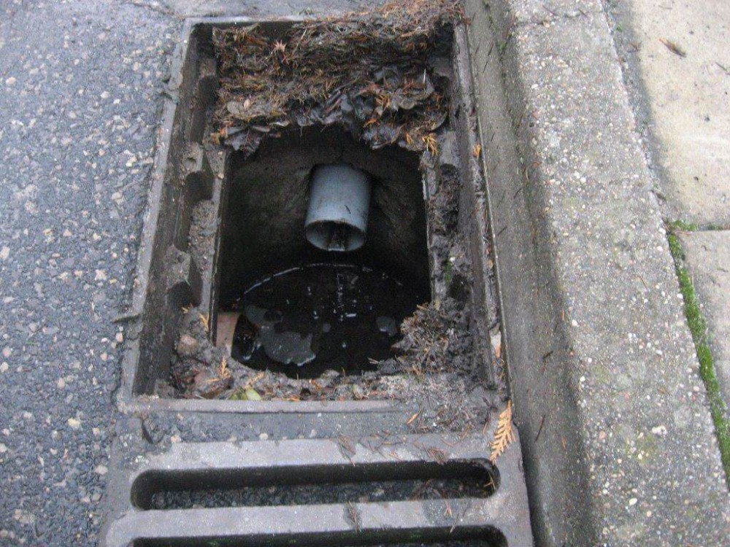Rysunek 2.1. Przykład nielegalnego przyłącza
Jednym z głównych problemów są nielegalne przyłącza do sieci kanalizacyjnych, zarówno bytowych jak i deszczowych [11]. Tego typu ingerencje nie spełniają często norm technicznych i nie są objęte kontrolą co może prowadzić do nadmiernego dopływu ścieków do systemu co wpływa bezpośrednio na występowanie przelewów burzowych, przeciążanie oczyszczalni lub obniżanie jej wydajności pracy. Przedsiębiorstwa wodociągowo-kanalizacyjne są zobowiązane do pokrywania wszelkich kosztów związanych z działalnością. W efekcie, przedsiębiorstwa podnoszą stawki taryfowe, aby pokryć dodatkowe koszty, co bezpośrednio wpływa na wzrost opłat dla wszystkich użytkowników [12].
Niewłaściwa eksploatacja sieci przez użytkowników, między innymi: wprowadzanie do kanalizacji odpadów stałych (patyczki do uszu, tampony, ręczniki papierowe, śmieci), olejów, tłuszczy, środków chemicznych czy niebezpiecznych substancji, prowadzi do zatorów, korozji a także zakłóca pracę urządzeń przepływowych. Nagromadzenie tłuszczów i substancji organicznych może powodować fermentację oraz powstawanie siarkowodoru (opisane dokładniej na stronie 17.). Zgodnie z normą DIN (Niemiecki Instytut Normalizacyjny) 4040 we wszystkich zakładach wytwarzających ścieki zawierające duże ilości tłuszczu, należy zainstalować separator tłuszczu czyli zbiorniki służące do spowolnienia przepływu ścieków w celu ułatwienia im procesu flotacji tłuszczów.
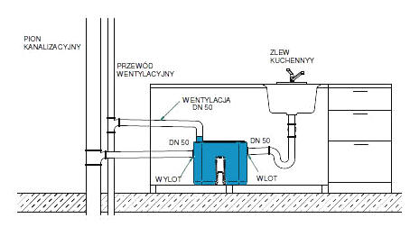Rysunek 2.2 Separator podzlewowy MOT (rys. Aquatechnika)

Wandalizm stanowi poważne zagrożenie dla infrastruktury kanalizacyjnej oraz transportowej. Najczęstszym przypadkiem tego czynu jest kradzież elementów takich jak wpusty deszczowe i pokrywy kanalizacyjne prowadząc do poważnych zagrożeń dla pieszych [13]. Głównymi środkami zabezpieczającymi jest instalacja monitoringu w miejscach szczególnie narażonych.

3. Projektowanie prototypu
Ten rozdział poświęcony będzie założeniom projektowym oraz szczegółowym opisem układu w tym doborem podzespołów oraz wyjaśnieniu celu oraz problemu który dzięki mojej pracy chce rozwiązać. Przy pisaniu tego rozdziału chce szczególnie zwrócić uwagę na: dobór podzespołów wraz z ich wartościami oraz możliwymi wariacjami w celu obniżenia kosztów, układy elektroniczne oraz sposób ich podłączenia wraz z wariacją rozwiązań do celów prototypownia i przyszłej produkcji, rozwiązania wbudowane w mikrokontrolery pozwalające na komunikacje człowiek-komputer oraz komputer – komputer. Będzie to rozdział poświęcony wyłącznie rozwiązaniami sprzętowymi (ang. hardware) oraz założeniom na podstawie których stworzyłem rozwiązania programowe (ang. software).
3.1 Założenia projektowe
Najważniejszym problemem związaniem z naprawą kanalizacyjnej i wodociągowej infrastruktury jest diagnoza usterek oraz określenie czasu ich występowania. Można ten proces ułatwić poprzez użycie kamer wprowadzanych do sieci kanalizacyjnej przez odpływy, studzienki rewizyjne lub bufory wodne. Umożliwia to lokalizowanie i ocenę problemu przy niewielkim obciążeniu robocizny oraz ograniczonym budżecie w porównaniu do starej techniki wykopowej. Ponadto pozwala to ograniczyć wpływ na inne infrastruktury, np. energetyczną czy komunikacyjną.
Jest to również optymalne rozwiązanie ze względów środowiskowych przez niskie zużycie energetyczne w porównaniu do ciężkich maszyn tj. koparki, młoty udarowe lub spychacze. Jednak trzeba zapamiętać ,że sama diagnoza nie jest rozwiązaniem problemu i może być zapotrzebowanie na te maszyny w przyszłości jednak znając dokładną lokalizację oraz przyczynę problemu możemy zminimalizować oddziaływanie na w/w czynniki przez ograniczenie miejsca wykopu z całej długości rury (średnio 50 metrów pomiędzy studzienkami) do 3 metrów (część uszkodzona wraz z marginesem potrzebnym do wykonywania napraw).
Moim głównym zadaniem projektowym było stworzenie zdalnie sterowanego pojazdu mieszczącego się w rurze kanalizacyjnej o standardowej szerokości 30 centymetrów (Φ300 mm – średnica nominalna).
Cała konstrukcja prototypu oparta została na podstawie najpopularniejszego podwozia znalezionego w sklepach internetowych wykonanych przy użyciu projektu użytkownika Phil Maddox (na platformie grabcad.com) [14]. Zakupiłem gotowe podwozie wykonane przez chińskiego producenta Shenzhen Hengtaiyi Technology Co. z plastiku pokrytego papierem. Napotkałem się z następującymi problemami: niewymierne dziury na śruby do montowania, łamliwe części konstrukcji (skrzydła zderzaka przedniego oraz tylniego) oraz uginanie się pod ciężarem komponentów elektronicznych.
W związku z powyższym, wspólnie z inż. Mateuszem Świerczem opracowałem własną wersję podwozia, bazując na wspomnianym modelu. Projekt wykonano w programie SolidWorks, a elementy wycięto w Centrum Laserowych Technologii Metali im. Henryka Frąckiewicza Politechniki Świętokrzyskiej, pod nadzorem dr inż. Huberta Danielewskiego. Wykorzystano laser CO₂ TruFlow 6000 o mocy 6 kW, zintegrowany z centrum obróbczym TruLaser Cell 1005, sterowanym za pomocą systemu Siemens Sinumerik 840D.
Szczególną uwagę należy zwrócić na zastosowane podzespoły elektroniczne. W prototypie wykorzystano płytki stykowe oraz terminale śrubowe w poszczególnych komponentach. Wadą takiego rozwiązania jest zwiększenie objętości, masy oraz zużycia energii, ponieważ gotowe moduły często zawierają więcej wyprowadzeń, niż jest to potrzebne w konkretnym zastosowaniu.
Przykładem jest sterownik silników L298N (szczegółowo opisany w podrozdziale 3.5), który posiada dodatkowe wejście 5V jako napięcie logiczne. Jednak dzięki obecności zworki oraz wbudowanego regulatora napięcia pełni ono funkcję jedynie wyjścia, co czyni to wejście zbędnym w tym konkretnym układzie.

3.2 Podwozie
Projektując podwozie robota uwzględniłem konieczność zamocowania silników, odpowiedniego rozstawu kół oraz montażu tulejek dystansowych i śrub M2,5. Koła zastosowane w projekcie mają średnice 65mm, natomiast przestrzeń przeznaczona na ich montaż została przeze mnie zaprojektowana z zapasem – 82 mm. Miejsce pod śruby montażowe zostały wstępnie zaznaczone za pomocą lasera, a następnie rozwiercone na wiertarce kolumnowej.

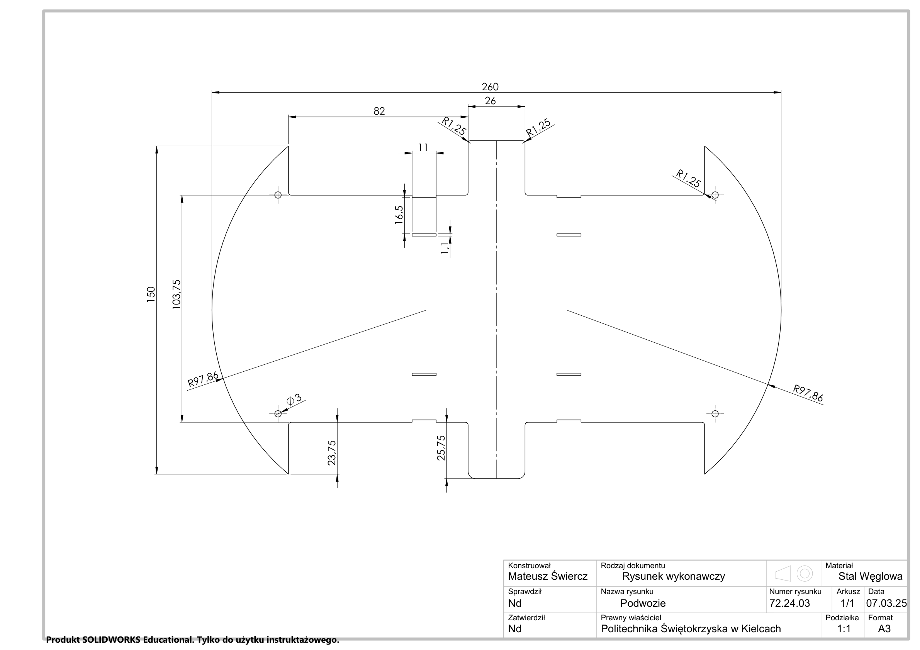Rysunek 3.1 Rysunek wykonawczy podwozia

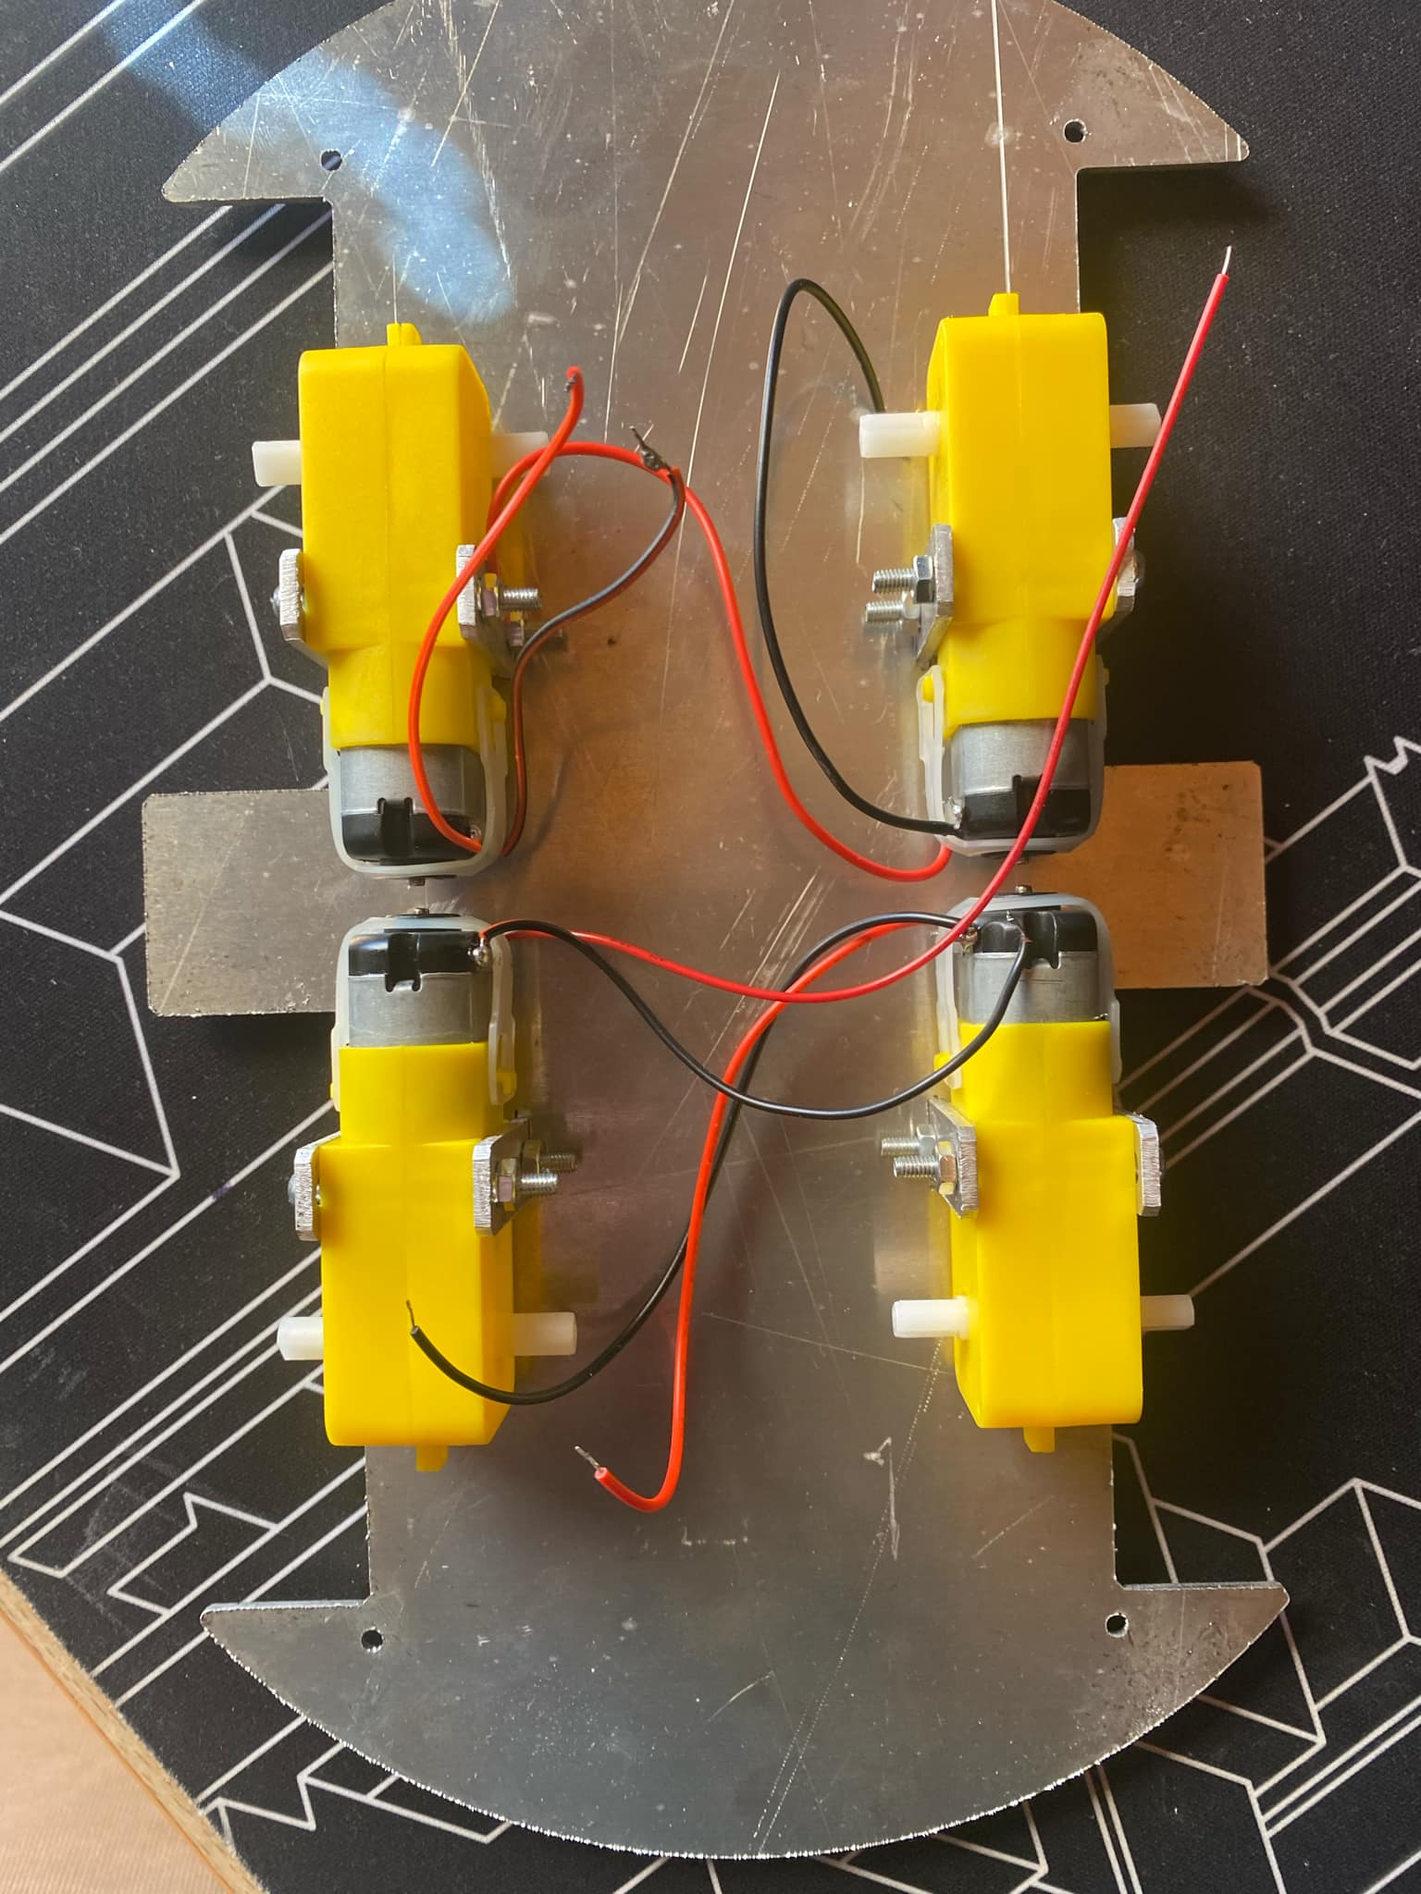Rysunek 3.2 Rzeczywiste podwozie oraz sposób łączenia silników z łącznikami

3.3 Elementy łączące
Elementy łączące pełnią funkcję uchwytów dla silników oraz umożliwiają ich trwałe przymocowanie do podwozia. Silniki wyposażono w otwory montażowe na dwie śruby, co pozwala na ich stabilne osadzenie między dwoma elementami łączącymi. W podwoziu wykonałem otwory o szerokości 11 mm w celu umieszczenia łączników. Dodatkowo po zewnętrznych stronach silników w obszarze kół, wykonałem wcięcia o szerokości 1.1 mm – odpowiadającej grubości materiału użytego do wykonania podwozia oraz wykonałem wycięcia w podwoziu jako miejsce wsadowe dla elementu elementu łączącego od wewnętrznej strony silnika.

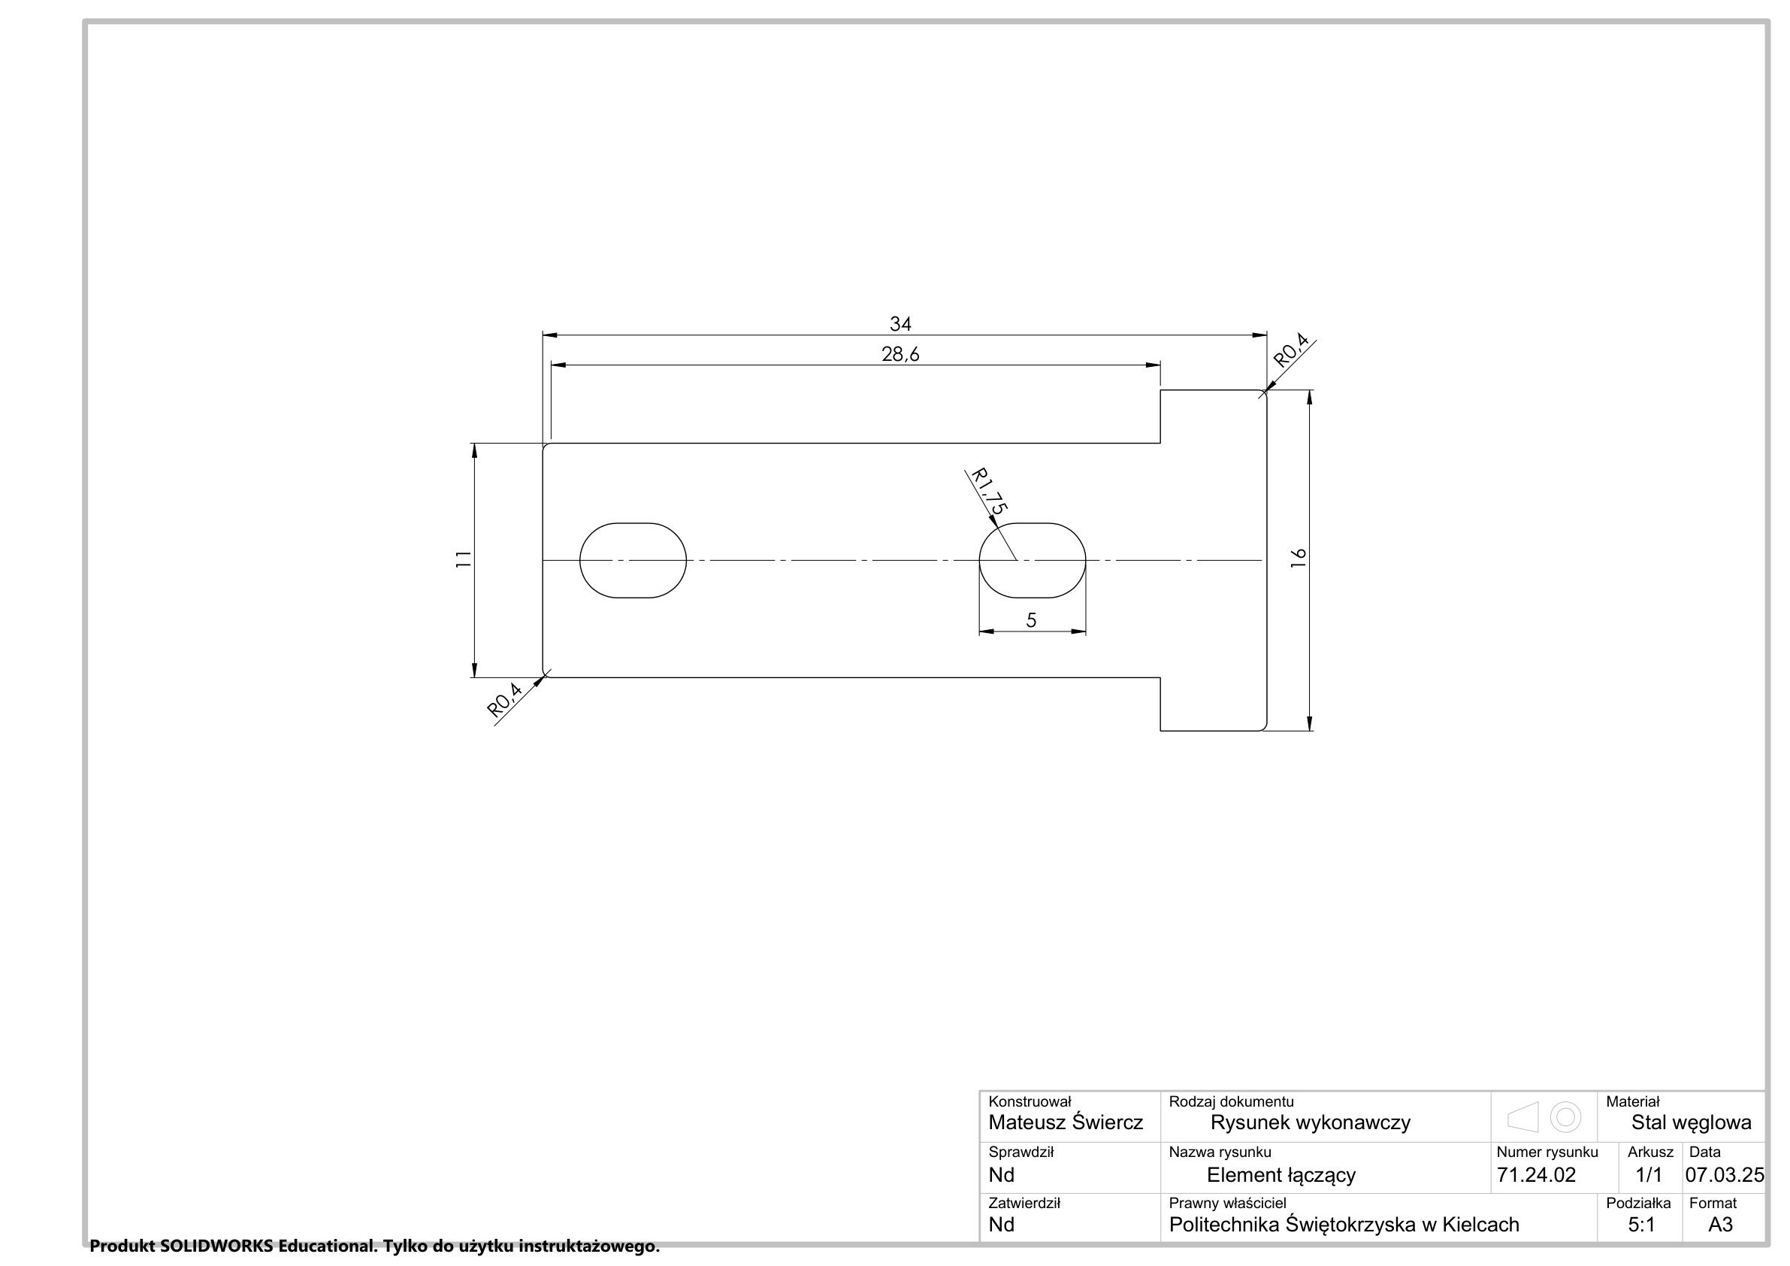Rysunek 3.3 Rysunek wykonawczy elementu łączącego silniki z podwoziem
3.4 Nadwozie
Nadwozie zaprojektowałem z myślą o montażu elementów elektronicznych oraz zapewnieniu łatwego dostępu do okablowania podczas etapu prototypownia. Jego konstrukcja umożliwia przepuszczenie przewodów wychodzących z silników oraz zamocowanie układów elektronicznych. Rozmieszczenie komponentów dobrano tak, aby środek masy całego robota znajdował się najbliżej blisko środka geometrycznego pojazdu, co poprawia jego stabilność.
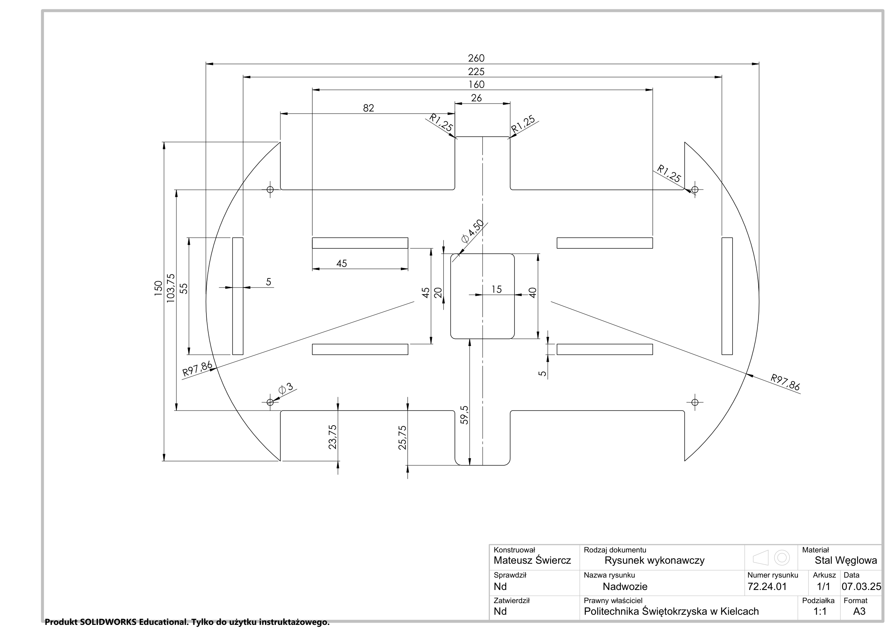Rysunek 3.4 Rysunek wykonawczy nadwozia

3.5 Komponenty elektroniczne
W niniejszym rozdziale przedstawiam zestawienie komponentów elektronicznych zastosowanych w prototypie. Opisane przeze mnie elementy pełnią funkcję w układzie sterowania, zasilania oraz komunikacji. Dobrane zostały ze względu na niskie koszty, dostępność na rynku oraz prostotę integracji. Należy szczególnie pamiętać, że dobór komponentów w prototypie może wymagać modyfikacji przy przejściu do etapu produkcji.

3.5.1 Silnik
W prototypie wykorzystałem silniki dołączone w zestawie do zakupionego podwozia. Zestawi zawierał również koła o średnicy 65mm oraz grubości 26mm. Sam silnik pracuje przy napięciu 5V i ich typowym poborze prądu 180mA. Na wybór silnika zdecydowała głównie dostępność, cena oraz łatwość montażu.
W obecnej konfiguracji każdy silnik napędza jedno koło (cztery silniki – cztery koła). Do skręcania korzystamy z obrotu całego pojazdu w miejscu np. skręcając w lewo, koła po lewej stronie obracają się do tyłu a po prawej do przodu wykonując obrót pojazdu wokół własnej osi pionowej.
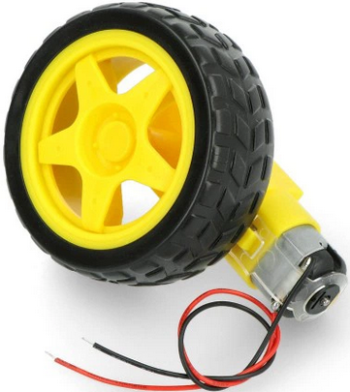Rysunek 3.5 Silnik z zamontowanym kołem pojazdu

Celem miniaturyzacji można rozważyć zastosowanie jednego silnika napędzającego wspólny wał napędowy – w takim przypadku powinniśmy zastosować mechanizm różnicowy by uniknąć ślizgania się kół w trakcie skrętu oraz układ kierowniczy, np. serwomechanizm odpowiadający za kierowaniem jedną z osi pojazdu.
Kolejną możliwością przy zachowaniu marginalnej metody sterowania (przez obrót wokół własnej osi) jest zastosowanie dwóch silników napędzających koła oraz jednego koła samonastawnego odpowiadającego za stabilność pojazdu. Takie rozwiązanie zachowuje pełną manewrowość pojazdu i upraszcza konstrukcję wraz z sterowaniem przy jednoczesnym zmniejszeniu wagi oraz poboru energii. Jest to preferowana przeze mnie konfiguracja seryjna którą opisywać będę w rozdziale 5.

3.5.2 Sterowanie
Jako sposób sterowania wykorzystałem zintegrowany moduł mikrokontrolera ESP32-WROOM-32D firmy Espressif Systems. Jest to wydajna platforma przeznaczona do budowy systemów IoT (Internet of Things), robotyki oraz instalacji smart home czy urządzeń wbudowanych. Kluczowymi zaletami tego układu są niska cena oraz bogata i powszechnie dostępna dokumentacja. Sterowanie odbywa się za pomocą wbudowanego modułu Wi-Fi oraz stworzonego przeze mnie webservera.

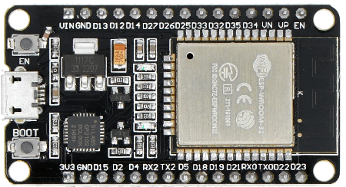Rysunek 3.6 Moduł mikrokontrolera ESP32-WROOM-32

Ze względu na brak wbudowanego modułu do bezpośredniego sterowania silnikami, zastosowałem dwukanałowy sterownik silników L298N, który działa przy napięciu 12 V oraz dostarcza prąd do 2 A na kanał. Sterownik ten jest wykorzystywany przeze mnie do wyboru kierunku obrotu kół oraz wyboru kół które mają się przemieszczać w określony sposób. Posiada on również możliwość doboru prędkości po wyjęciu zworki (domyślnie zwiera enable z wejściem przez pin enable na którym okreslamy pożądaną prędkość przez sygnał PWM (z ang. PWM - pulse width modulation). Jest to metoda zmiany sygnału cyfrowego pozwalającego na uśrednienie mocy przesyłanej do silnika przez zmianę stosunku czasu trwania stanu wysokiego do całego okresu – pozwalając na symulacje działania sygnału analogowego [17].
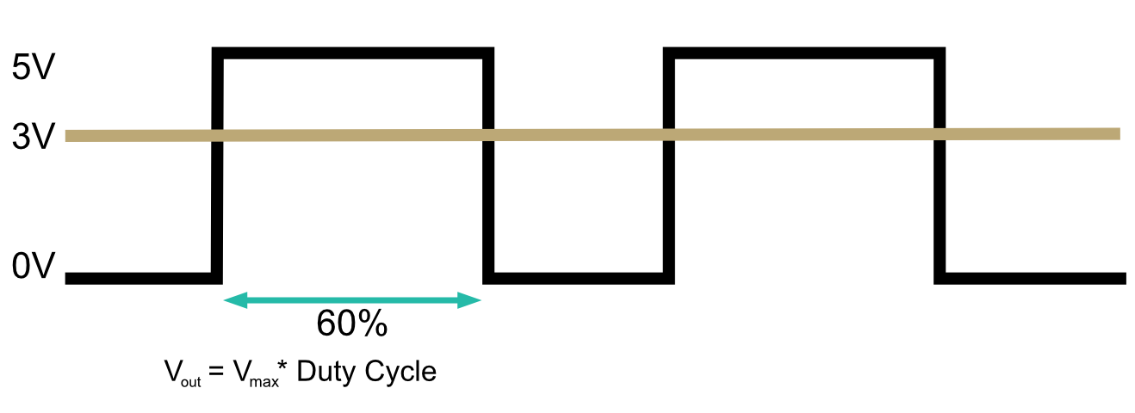Rysunek 3.7 Przykład PWM dla napięcia średniego 3V przy wyjściu 5V

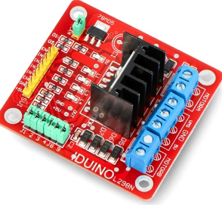Rysunek 3.8 Moduł dwukanałowego sterownika silników L298N

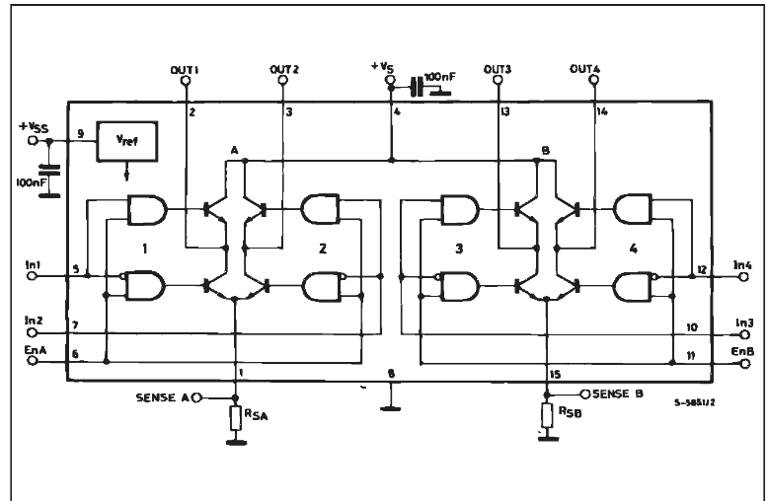Rysunek 3.9 Schemat blokowy sterownika L298
Tabela 3.1 Tablica prawdy dla L298N dla jednego silnika
IN1 | IN2 | Ruch silnika
0 | 0 | Stop
1 | 0 | Obrót w przód
0 | 1 | Obrót w tył
1 | 1 | Stop

Jako optymalne rozwiązanie do produkcji warto rozważyć dedykowane sterowniki robotów, takie jak General Driver for Robots (oparty na ESP32, z wieloma funkcjami i obsługą Wi-Fi oraz Bluetooth) lub Cytron MOTION-2350-PRO, które oferują zaawansowane możliwości sterowania i integrację z systemami robotów [17][18]. Alternatywnie można także zastosować mikrokomputer Raspberry Pi wraz z odpowiednimi modułami HAT, które umożliwiają łatwe i wygodne sterowanie silnikami oraz dodatkowymi urządzeniami peryferyjnymi. Przy rozwiązaniu wykorzystującym sterownik cytrona można również pozbyć się regulatorów napięcia ze względu na to, iż jest już on wbudowany w układ.
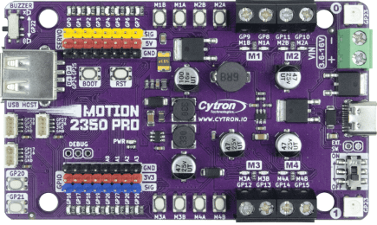Rysunek 3.10 Sterownik Cytron MOTION-2350-PRO

3.5.3 Zasilanie
W prototypie zastosowałem jako źródło zasilania cztery akumulatory
18650 litowo-jonowe z wbudowanym zabezpieczeniem (protected) przed zwarciem oraz nadmiernym rozładowaniem/przeładowaniem. Nazwa „18650” pochodzi od wymiarów – 18x65mm. Posiada napięcie nominalne 3,6V - przy pełnym naładowaniu 4,2V oraz przy bezpiecznym rozładowaniu 3V. Pojemność różni się w zależności od producenta oraz modelu – w moim przypadku 3300mAh. Swoje ogniwa połączyłem szeregowo za pomocą koszyka zwiększając tym samym napięcie wyjściowe do nominalnego 7,4V oraz 8,4V przy pełnym naładowaniu a następnie połączyłem dwa koszyki na jednej linii w celu zwiększenia pojemności do 6600mAh i zmniejszenia obciążenie pojedynczych ogniw. Zaopatrzyłem pojazd w przetwornicę LM2596 (moduł) oraz osobną linie napięcia (5V) dla ESP32-CAM i serwomechanizmów MG-90S. Sterowniki silników i moduł
ESP32-WROOM-32D został podłączony do linii zasilania ogólnej (7,4V). Natomiast DHT11 do pinu 3v3 na mikrokontrolerze.
Zamiast ogniw z wbudowanym zabezpieczeniem, można zastosować tańsze ogniwa bez zabezpieczeń, uzupełniając układ o moduł BMS (z ang. BMS – Battery Management System). Ogniwa bez zabezpieczeń o podobnych parametrach zmniejszają koszt o połowę (na dzień 7.7.25 – 16,50PLN) przy dodatkowym koszcie BMS (na dzień 7.7.25 – 8,99PLN) [15][16]. Po podłączeniu ogniw również trzeba pamiętać o stworzeniu dla nich izolowanej przestrzeni oraz zabezpieczenia przed elementami przewodzącymi prąd za pomocą koszyków/opakowań. Moduł ESP32-WROOM-32D działa nominalnie na napięciu 3,3V jednak posiadają wbudowany przetwornik AMS1117 na pinie VIN pozwalający na konwersje napięcia z 15V do 3,3V przy maksymalnym prądzie wyjściowym 1A.

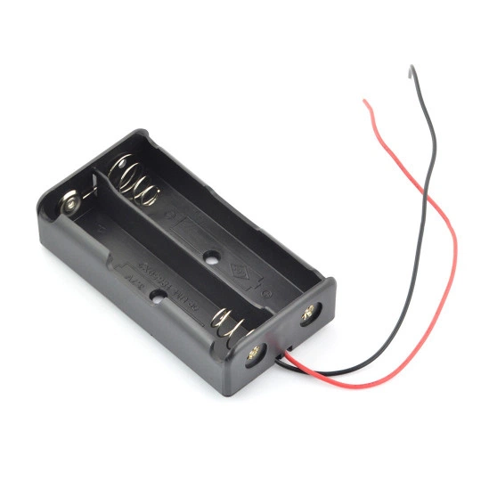Rysunek 3.11 Koszyk na ogniwa 18650

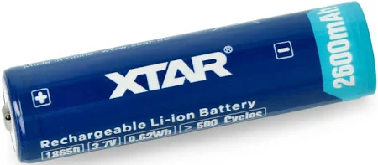Rysunek 3.12 Ogniwo 18650 protected

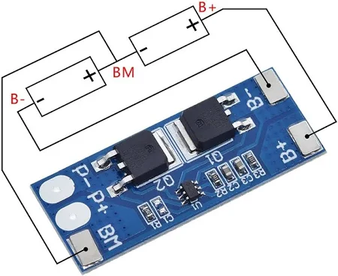Rysunek 3.13 BMS dla systemu szeregowego 18650 z przykładowym podłączeniem

3.5.4 Kamera
Podgląd wizyjny w wodociągu powinien móc pozwalać na obejrzenie całości odcinka rury z możliwością podświetlenia. Do tego zadania wykorzystałem ruchomy statyw pan-tilt gotowej produkcji. Poruszanie odbywa się w osi poziomej oraz pionowej w 180 stopniach za pomocą serwomechanizmów MG90-S operujących na napięciu z zakresu 4,8-6V sterowane sygnałem PWM.

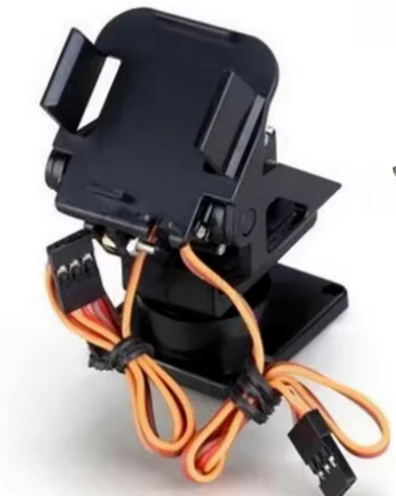Rysunek 3.14 Statyw kamery pan-tilt

Jako podgląd z kamery wykorzystałem moduł ESP32-CAM – to ekonomiczna kamera z obsługą Wi-Fi, która umożliwia przesył obrazu do kontrolera przez sieć lokalną. Uruchomiłem na niej serwer HTTP (z ang. Hypertext transfer protocol), który udostępnia obraz z kamery w czasie rzeczywistym oraz pozwala na włączenie podświetlenia led zamontowanego w samym module. Sama jakość kamery do prototypowania jest wystarczająca jednak w celach produkcyjnych wykorzystać można oryginalną kamerę Raspberry Pi v2 lub stworzenie dedykowanego rozwiązania opartego na gotowych obiektywach firmy OmniVision.

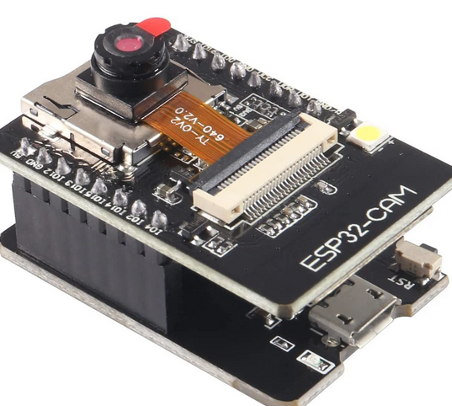Rysunek 3.15 Mikrokontroler ESP32-CAM z podłączonym programatorem CH340

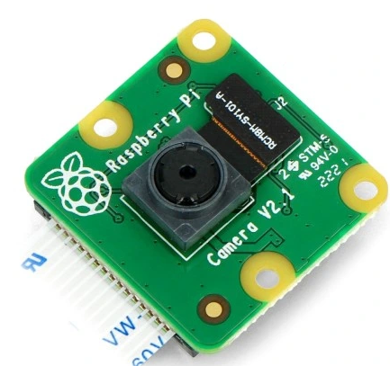Rysunek 3.16 Moduł Raspberry Pi Camera HD v2

3.6 Połączenia
Do połączeń przewodów sygnałów sterujących w prototypie zastosowałem złącza goldpin na modułach L298N oraz ESP32-WROOM-32D. Zasilanie zostało rozprowadzone przez podwójne szyny z płytki prototypowej, umożliwiając wygodne połączenie modułów. Połączenia zasilania w konwerterze DC-DC oraz sterownikach silników L298N zostały podłączone na zaciskach śrubowych gdzie wejście 5V na sterowniku jest pomijane ze względu na wbudowaną w ten moduł zworkę z linią VCC. Do podłączenia ESP32-CAM z zasilaniem użyłem wejście microUSB programatora. Ze względu na ograniczoną powszechność kabli typu microUSB - goldpin, zdecydowałem się na wykonanie własnego rozwiązania. W tym celu zdjąłem izolację z posiadanego kabla microUSB - USB, a następnie zlutowałem czarny i czerwony przewód z odpowiednimi złączami goldpin.

<zdjecie wykonanego kabla oraz połączenia rys 3 17>

Przy połączeniach trzeba zwrócić szczególną uwagę na stworzenie wspólnego punktu odniesienia masy – przy jego braku sygnały sterujące będą działać niepoprawnie.Linie danych i VCC na czujniku DHT11 połączyłem rezystorem pull-up w celu zniesienia zakłóceń (niektóre wersje esp32 posiadają wbudowany układ pull-up na wejściach). Sam rezystor pull-up to określenie sposobu podłączenia rezystora (w projekcie użyto 10K) do wejścia układu cyfrowego a dodatnią szynę zasilania, aby wymusić domyślny stan wysoki, gdy linia nie jest aktywnie sterowana [20]. Bez takiego rezystora nasza linia danych z czujnika miałaby niezdefiniowany stan i wiążące się z tym błędy w komunikacji. Istnieje również bratnie określenie dla rezystora pull-down – w momencie użycia wymusza stan niski na linii wejścia.
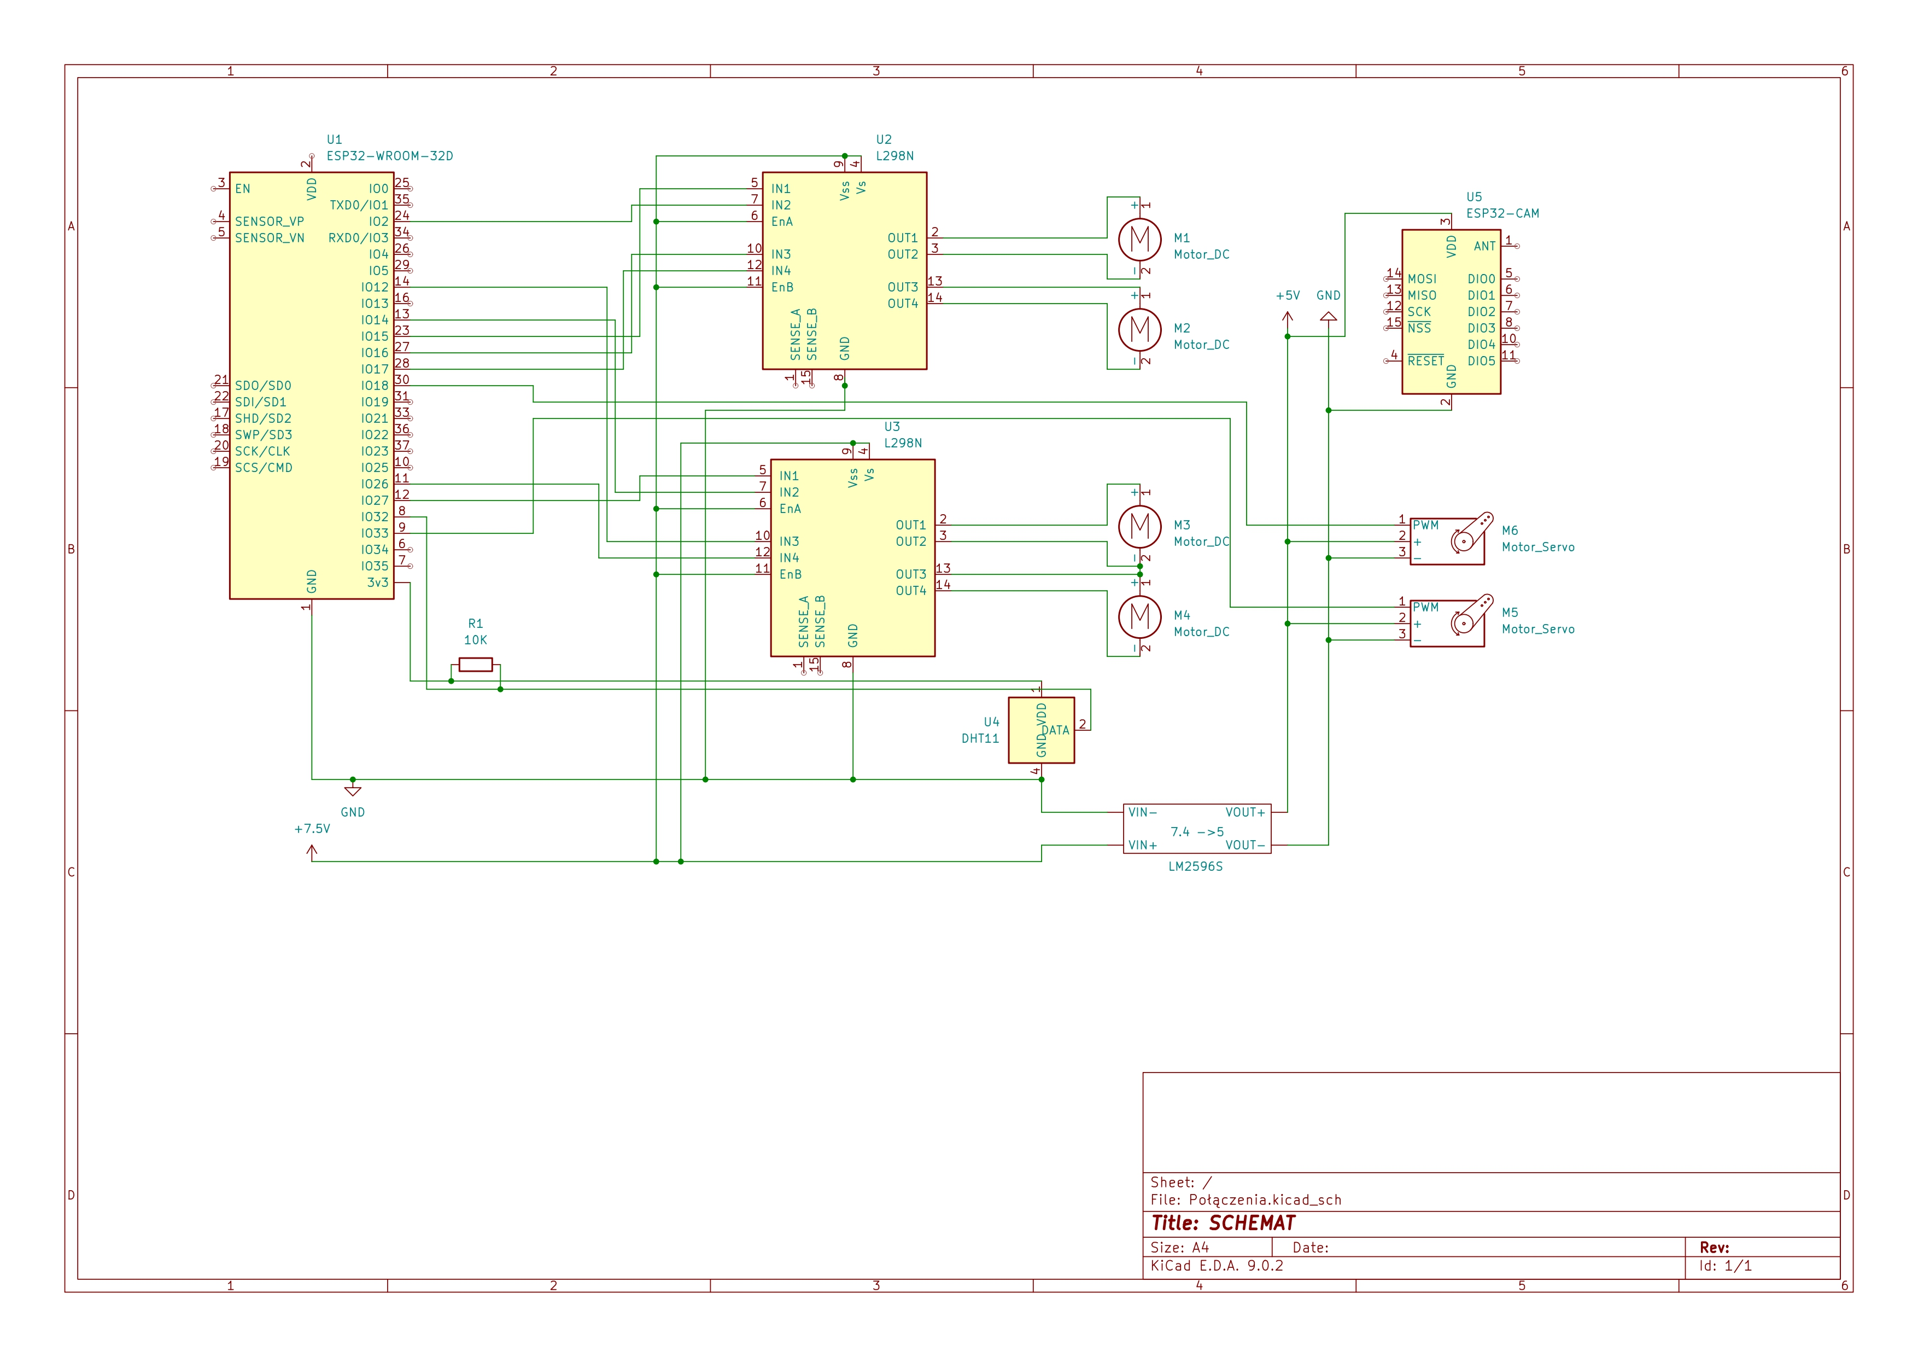Rysunek 3.18 Schemat połączeń
Tworząc prototyp wykorzystałem kable jako elementy łączące jednak optymalne dla produkcji jest stworzenie płytki PCB by uniknąć efektu „spaghetti”. Innym rozwiązaniem jest również wykorzystanie sterownika silników Cytron MOTION-2350-PRO zmniejszając tym samym ilość połączeń oraz pozbywając się przekształtnika obniżającego napięcie (pot. buck).

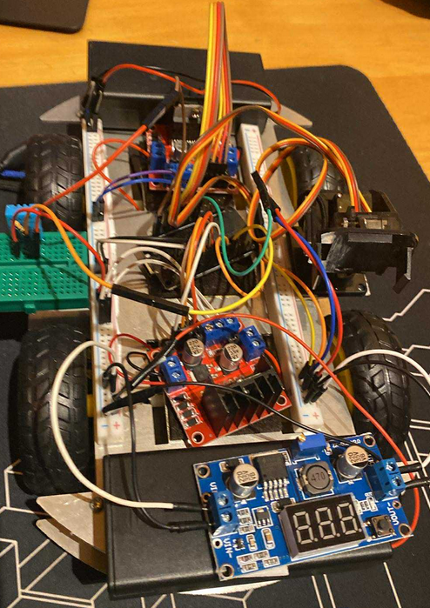Rysunek 3.19 Prototyp robota

3.6 Oprogramowanie
Oprogramowanie napisałem i skompilowałem w środowisku arduino z wykorzystaniem języka C/C++. Architektura systemu zakłada istnienie klienta, który posiada dostęp do danych z czujników oraz możliwość wysyłania żądań do serwera. Serwery udostępniają te dane oraz umożliwiają komunikację z robotem i obsługę otrzymywanych żądań.
Komunikacja odbywa się za pośrednictwem sieci LAN z wykorzystaniem żądań HTTP metodami GET i POST na odpowiednich adresach URL. W docelowym scenariuszu produkcyjnym mikrokontroler odpowiedzialny za sterowanie tworzy własną sieć Wi-Fi, umożliwiając bezpośrednie połączenie klientom oraz kamerze. Na etapie prototypowania i testów wykorzystywana była lokalna sieć domowa LAN.
<architektura-połączeń>

3.6.1 Obsługa kamery

Przy uruchomieniu urządzenia wykonywana jest funkcja domyślna void setup(), której zadaniem jest przygotowanie mikrokontrolera do działania. W jej obrębie realizowana jest inicjalizacja portu szeregowego, konfiguracja i inicjalizacja kamery, nawiązanie połączenia z siecią wifi oraz konfiguracja serwera http wraz z przypisaniem odpowiednich funkcji do adresów usług (/stream, /light).

Listing 3.1 Definicja pinów, stałych,zmiennych i adresacji
1 const char* ssid = "";
2 const char* password = "";
3 IPAddress local_IP(192, 168, 0, 80);
4 IPAddress gateway(192, 168, 0, 1);
5 IPAddress subnet(255, 255, 255, 0);
6 #define PWDN_GPIO_NUM 32
7 #define RESET_GPIO_NUM -1
8 #define XCLK_GPIO_NUM 0
9 #define SIOD_GPIO_NUM 26
10 #define SIOC_GPIO_NUM 27
11
12 #define Y9_GPIO_NUM 35
13 #define Y8_GPIO_NUM 34
14 #define Y7_GPIO_NUM 39
15 #define Y6_GPIO_NUM 36
16 #define Y5_GPIO_NUM 21
17 #define Y4_GPIO_NUM 19
18 #define Y3_GPIO_NUM 18
19 #define Y2_GPIO_NUM 5
20 #define VSYNC_GPIO_NUM 25
21 #define HREF_GPIO_NUM 23
22 #define PCLK_GPIO_NUM 22
23
24 WebServer server(80);
25
26 short switchStatus = 0;
27
28 #define LIGHT_PIN 4

Inicjalizacja kamery odbywa się poprzez przekazanie wskaźnika do struktury konfiguracyjnej camera_config_t jako argumentu funkcji esp_camera_init(). Funkcja ta zwraca wartość typu esp_err_t, która reprezentuje kod stanu wykonania — ESP_OK w przypadku powodzenia (wartość 0) lub jeden z predefiniowanych kodów błędów w przypadku niepowodzenia.

Listing 3.2 Inicjalizacja kamery
1 esp_err_t err = esp_camera_init(&config);
2 if (err != ESP_OK) {
3 Serial.printf("Camera init failed with error 0x%x", err);
4 return;
5 }

W przypadku wystąpienia błędu, program wyświetla komunikat informujący o nieudanej inicjalizacji kamery wraz z otrzymanym kodem błędu, po czym dalsze działanie programu zostaje przerwane.

Tabela 3.2 Kody błędów [21]
Kod błędu | Znaczenie
ESP_ERR_CAMERA_NOT_DETECTED | Brak wykrytego sensora (kamery)
ESP_ERR_CAMERA_FAILED_TO_SET_FRAME_SIZE | Błąd konfiguracji rozdzielczości obrazu
ESP_ERR_CAMERA_FAILED_TO_SET_OUT_FORMAT | Błąd określonego formatu wyjściowego
ESP_ERR_CAMERA_NOT_SUPPORTED | Próbowano użyć nieobsługiwanego formatu

Tabela 3.3 Oznaczenia pól w strukturze camera_config_t [21]
Pole | Typ | Opis
pin_pwdn | int | GPIO używany do przełączania kamery w stan uśpienia.
pin_reset | int | GPIO służący do resetowania kamery.
pin_xclk | int | GPIO generujący sygnał zegarowy XCLK
pin_sccb_sda | int | GPIO SDA dla magistrali SCCB/I²C
pin_sccb_scl | int | GPIO SCL dla magistrali SCCB/I²C.
pin_d7...d0 | int | GPIO do przesyłu danych (8-bitowy).
pin_vsync | int | GPIO sygnalizujący początek nowej klatki obrazu (VSYNC).
pin_href | int | GPIO wskazujący początek linii (HREF).
pin_pclk | int | GPIO generujący taktowanie danych pclk.
xclk_freq_hz | int | Częstotliwość sygnału zegara XCLK (np. 10–20 MHz).
ledc_timer | ledc_timer_t | Wybór timera LEDC do generowania XCLK.
ledc_channel | ledc_channel_t | Kanał LEDC używany do XCLK.
pixel_format | pixformat_t | Format obrazu: JPEG, YUV422, RGB565, GRAYSCALE.
frame_size | framesize_t | Rozdzielczość obrazu (np. QQVGA–UXGA).
jpeg_quality | int | Jakość JPEG (0–63); niższe = wyższa jakość.
fb_count | int | Liczba buforów klatek. >1 umożliwia tryb ciągły (JPEG)
grab_mode | camera_grab_mode_t | Gdy bufor jest wypełniony, można wybrać: CAMERA_GRAB_WHEN_EMPTY (domyślnie) lub CAMERA_GRAB_LATEST.
fb_location | camera_fb_location_t | Lokalizacja bufora: RAM wewnętrzny lub PSRAM.

Po inicjalizacji kamery następuje etap konfiguracji połączenia z siecią
Wi-Fi. Nazwa sieci (SSID) oraz hasło są przekazywane w formie stałego wskaźnika na pierwszy znak w pamięci (const char* ssid, const char* password).
Dla wygody — w celach prototypowania — ustawiłem statyczny adres IP, deklarując obiekty IPAddress odpowiadające za lokalny adres (local_IP), adres bramy (gateway) oraz maskę podsieci (subnet). Następnie zainicjalizowałem ustawienia za pomocą metody WiFi.config(local_IP, gateway, subnet). Za pomocą instrukcji warunkowej sprawdzam, czy przypisanie adresu powiodło się — w przypadku niepowodzenia ESP32 uzyskuje adres z puli DHCP.

Funkcja WiFi.begin(ssid, password) rozpoczyna proces łączenia mikrokontrolera ESP32 z siecią bezprzewodową, wykorzystując przekazane dane uwierzytelniające. Proces ten przebiega asynchronicznie, dlatego konieczne jest cykliczne sprawdzanie statusu połączenia w pętli while — przy pomocy porównania WiFi.status() != WL_CONNECTED. Mikrokontroler oczekuje na zestawienie połączenia, wypisując co pół sekundy kropkę na wyjście.

Po pomyślnym połączeniu z siecią program wypisuje potwierdzenie nawiązania połączenia oraz przydzielony adres IP (statyczny lub przydzielony z serwera DHCP), co pozwala użytkownikowi zidentyfikować urządzenie w sieci lokalnej. Adres ten będzie następnie wykorzystywany do dostępu do interfejsu webowego służącego do strumieniowania obrazu z kamery i sterowania oświetleniem.

Ostatnim krokiem funkcji setup jest dodanie punktów końcowych według następującego wzoru:

obiekt_serwera.on("punkt końcowy", typ żądania — HTTP_GET/POST, nazwa funkcji, która ma zostać wykonana);

Należy zwrócić szczególną uwagę na to, aby definicja funkcji wywoływanej przez punkt końcowy znajdowała się przed jej użyciem lub była zadeklarowana w formie prototypu przed funkcją setup.

Listing 3.3 Funkcja setup

1 void setup() {
2 Serial.begin(115200);
3 pinMode(LIGHT_PIN,OUTPUT);
4 camera_config_t config;
5 config.ledc_channel = LEDC_CHANNEL_0;
6 config.ledc_timer = LEDC_TIMER_0;
7 config.pin_d0 = Y2_GPIO_NUM;
8 config.pin_d1 = Y3_GPIO_NUM;
9 config.pin_d2 = Y4_GPIO_NUM;
10 config.pin_d3 = Y5_GPIO_NUM;
11 config.pin_d4 = Y6_GPIO_NUM;
12 config.pin_d5 = Y7_GPIO_NUM;
13 config.pin_d6 = Y8_GPIO_NUM;
14 config.pin_d7 = Y9_GPIO_NUM;
15 config.pin_xclk = XCLK_GPIO_NUM;
16 config.pin_pclk = PCLK_GPIO_NUM;
17 config.pin_vsync = VSYNC_GPIO_NUM;
18 config.pin_href = HREF_GPIO_NUM;
19 config.pin_sccb_sda = SIOD_GPIO_NUM;
20 config.pin_sccb_scl = SIOC_GPIO_NUM;
21 config.pin_pwdn = PWDN_GPIO_NUM;
22 config.pin_reset = RESET_GPIO_NUM;
23 config.xclk_freq_hz = 20000000;
24 config.pixel_format = PIXFORMAT_JPEG;
25
26 config.frame_size = FRAMESIZE_QVGA; // 352x288
27
28 config.jpeg_quality = 30;
29 config.fb_count = 4;
30 // Camera init
31 esp_err_t err = esp_camera_init(&config);
32 if (err != ESP_OK) {
33 Serial.printf("Camera init failed with error 0x%x", err);
34 return;
35 }
36 // Wi-Fi connection
37 if (!WiFi.config(local_IP, gateway, subnet)) {
38 Serial.println("Błąd konfiguracji statycznego IP");
39 }
40 WiFi.begin(ssid, password);
41 while (WiFi.status() != WL_CONNECTED) {
42 delay(500);
43 Serial.print(".");
44 }
45 Serial.println("");
46 Serial.println("WiFi connected");
47
48 Serial.print(WiFi.localIP());
49 server.on("/stream", HTTP_GET, handleStream);
50 server.on("/light", HTTP_GET, switchLight);
51 server.begin();
52 }
Funkcja handleStream() odpowiada za obsługę żądania HTTP kierowanego na endpoint /stream. Jej celem jest strumieniowanie obrazu z kamery ESP32 w czasie rzeczywistym do klienta w formacie MJPEG.

Listing 3.3 Funkcja odpowiadająca za strumieniowanie obrazu

1 void handleStream() {
2 WiFiClient client = server.client();
3
4 String response = "HTTP/1.1 200 OK\r\n";
5 response += "Content-Type: multipart/x-mixed-replace; boundary=frame\r\n\r\n";
6 client.print(response);
7
8 while (client.connected()) {
9 camera_fb_t *fb = esp_camera_fb_get();
10 if (!fb) {
11 Serial.println("Błąd pobierania obrazu");
12 continue;
13 }
14
15 client.printf("--frame\r\n");
16 client.printf("Content-Type: image/jpeg\r\n");
17 client.printf("Content-Length: %d\r\n\r\n", fb->len);
18 client.write(fb->buf, fb->len);
19 client.print("\r\n");
20
21 esp_camera_fb_return(fb);
22 delay(50);
23 }
24 }

W pierwszym kroku pobierany jest obiekt klienta, reprezentujący urządzenie wysyłające żądanie HTTP. Następnie przygotowywane są nagłówki odpowiedzi HTTP, przechowywane w zmiennej response. Należy zwrócić szczególną uwagę na użycie nagłówka Content-Type: multipart/x-mixed-replace, który pozwala na przesyłanie wielu obrazów JPEG jako jednego ciągłego strumienia.
Główna pętla transmisji jest wykonywana do momentu utraty połączenia z klientem. W każdej iteracji pobierana jest pojedyncza klatka obrazu z kamery za pomocą funkcji esp_camera_fb_get(). Jeśli pobranie klatki się nie powiedzie (zwracany wskaźnik jest pusty), iteracja zostaje pominięta, a w konsoli wyświetlany jest komunikat diagnostyczny.
Poprawnie pobrana klatka obrazu zostaje wysłana do klienta w formacie multi-part. Po zakończeniu przesyłu bufor obrazu zostaje zwolniony za pomocą funkcji esp_camera_fb_return(), co zapobiega przepełnieniu pamięci. W celu uniknięcia nadmiernego obciążenia mikrokontrolera, każda iteracja pętli kończy się krótkim opóźnieniem o czasie 50 ms.
Funkcja switchLight() odpowiada za przełączanie stanu oświetlenia podłączonego do wyjścia cyfrowego mikrokontrolera. Działanie opiera się na sprawdzeniu aktualnego stanu przełącznika logicznego, przechowywanego w zmiennej switchStatus.
Jeśli oświetlenie jest wyłączone (switchStatus == 0), pin sterujący (zdefiniowany jako LIGHT_PIN) zostaje ustawiony w stan wysoki (HIGH), co powoduje włączenie światła. W przeciwnym przypadku, gdy światło jest już włączone, pin zostaje ustawiony w stan niski (LOW), co skutkuje jego wyłączeniem.
Zmienna switchStatus jest odpowiednio aktualizowana po każdej zmianie, dzięki czemu zachowany jest bieżący stan systemu.

Listing 3.5 Funkcja odpowiadająca za oświetlenie

1 void switchLight(){
2 if(!switchStatus){
3 digitalWrite(LIGHT_PIN, HIGH);
4 switchStatus = 1;
5 Serial.println("Światło: WŁĄCZONE");
6 }else{
7 digitalWrite(LIGHT_PIN, LOW);
8 switchStatus = 0;
9 Serial.println("Światło: WYŁĄCZONE");
10 }
11 }

Funkcja loop() stanowi główną pętle programu, która cyklicznie wywoływana jest przez mikrokontroler. W mojej implementacji jej jedynym zadaniem jest obsługa serwera http poprzez funkcje handleClient(). Umożliwia przetwarzanie przychodzących żądań http od klientów i odpowiadanie za pomocą zdefiniowanych w setup() endpointów. Pętla jest wykonywana do momentu utraty zasilania lub ponownego uruchomienia.

Listing 3.6 Główna pętla programu

1 void loop() {
2 server.handleClient();
3 }

3.6.2 Obsługa serwera

3.6.3 Interfejs użytkownika

Interfejs użytkownika został zaprojektowany z myślą o prostocie obsługi, czytelności oraz szybkim dostępie do najważniejszych funkcji sterowania robotem. Struktura strony została podzielona logicznie na pięć głównych kontenerów, z których każdy pełni określoną funkcję — od wyświetlania obrazu z kamery, przez prezentację danych z czujników, aż po sterowanie ruchem robota i kamerą.

Dzięki przejrzystemu układowi i jednolitej stylistyce interfejs jest intuicyjny zarówno dla użytkownika technicznego, jak i nietechnicznego. Styl graficzny oparto na ciemnym tle z kontrastującymi kolorami elementów sterujących, co poprawia widoczność i ergonomię w różnych warunkach oświetleniowych (załączony – Załączniki/stylesheet.css).

LITERATURA
1. https://mcdwater.org/uploads/2024-06-13/666b49a46e780749503/2024-028R%20-%20Pipe%20Inspection%20Manual.pdf
2. https://www.olivenhain.com/files/docs/Engineering/StandardSpecs/Final%20Specifications/std15144.pdf
3. https://www.sciencedirect.com/science/article/pii/S0263224122001762?via%3Dihub
4. https://przeciek24.com/gaz-znacznikowy
5. Navab-Kashani, Reza & Gay, Leon & Bayat, Alireza. (2015). Productivity Improvement of Sewer CCTV Inspection through Time Study and Route Optimization. Journal of Construction Engineering and Management.
6.Yin, Xianfei & Ma, Tianxin & Bouferguene, Ahmed & Al-Hussein, Mohamed. (2021). Automation for sewer pipe assessment: CCTV video interpretation algorithm and sewer pipe video assessment (SPVA) system development. Automation in Construction.
7. Xiaotong Cen, Jiuling Li, Guangming Jiang, Min Zheng. (2023). A critical review of chemical uses in urban sewer systems.
8. Neville, A.M. (1995) Properties-of-Concrete
9. Jibin Li, Xuan Li, Huan Liu, Li Gao, Weitong Wang, Zhenyao Wang, Ting Zhou, Qilin Wang. (2023). Climate change impacts on wastewater infrastructure: A systematic review and typological adaptation strategy.
10. J.P Davies, B.A Clarke, J.T Whiter, R.J Cunningham. (2001). Factors influencing the structural deterioration and collapse of rigid sewer pipes.
11. https://sozosfera.pl/scieki/zadymianie-kanalizacji-w-celu-wykrycia-nieprawidlowosci
12. https://opowiecie.info/nielegalne-odprowadzanie-sciekow-przestepstwo
13. https://pomorska.pl/hordy-wandali-niszcza-co-sie-da/ar/6832607
14. https://www.thingiverse.com/thing:2945466
15. https://botland.com.pl/akumulatory-li-ion/22842-ogniwo-18650-li-ion-inr18650-f1hr-3350mah.html
16. https://allegro.pl/oferta/ladowarka-bms-li-ion-18650-2s-10a-7-4v-8-4v-16833259018
17. https://pl.wikipedia.org/wiki/Modulacja_szeroko%C5%9Bci_impuls%C3%B3w
18. https://kamami.pl/kontrolery-robotow/1195009-cytron-motion-2350-pro-uniwersalny-sterownik-robota-mobilnego-5906623496594.html
19. https://kamami.pl/kontrolery-robotow/1183757-waveshare-23730-general-driver-board-for-robots-based-on-esp32-multi-functional-supports-wifi-bluetooth-and-esp-5906623427321.html
20. https://forbot.pl/blog/leksykon/rezystor-podciagajacy-rezystor-pull-up
21. https://git.liberatedsystems.co.uk/jacob.eva/arduino-esp32/src/commit/1f59c5abecc17fd450a5806362d199c3aa4f6c25/tools/sdk/esp32/include/esp32-camera/driver/include/esp_camera.h

